Zondag 26 april 2020
3e zondag van Pasen

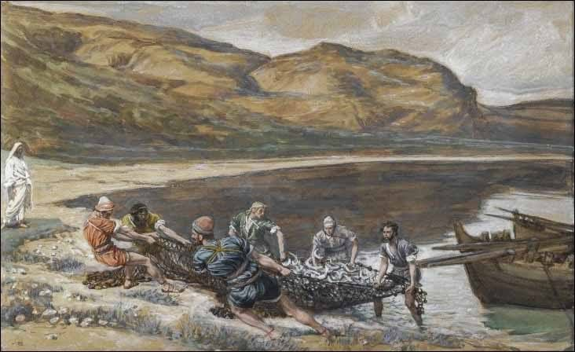

Voorganger: Barbara Elenbaas
Organist: Herman Schimmel

we zijn via www.kerkomroep.nl met elkaar verbonden
in een moment van bemoediging en bezinning

De klok luidt
Welkom
Zingen: Lied 276 vers 1 en 2
1 Zomaar een dak boven wat hoofden,
deur die naar stilte open staat.
Muren van huid, ramen als ogen,
speurend naar hoop en dageraad.
Huis dat een levend lichaam wordt
als wij er binnen gaan
om recht voor God te staan.

2 Woorden van ver, vallende sterren,
vonken verleden hier gezaaid.
Namen voor Hem, dromen, signalen
diep uit de wereld aangewaaid.
Monden van aarde horen en zien,
onthouden, spreken voort
Gods vrij en lichtend woord.
Begroeting
V. Onze hulp is in de Naam van de Heer
A. Schepper en Behoeder van alle leven
V. God, wij danken U dat wij U mogen kennen als
liefde die blijft in alles wat ons mensen overkomt
A. Dat wij uw liefde leven, dat Jezus leeft in ons en wij met Hem.
V. Wij groeten elkaar
A. In de Naam van de Vader, de Zoon en de Heilige Geest
AMEN

Zingen: Psalm 116 vers 1 en 3

1 God heb ik lief, want die getrouwe Heer
nam, toen ik riep, met toegenegen oren
mijn woorden aan. Hij zal mij blijven horen
en levenslang ben ik niet eenzaam meer.

3 Hij is goedgunstig in gerechtigheid,
Hij wil zich altijd over ons ontfermen.
Zijn kracht kwam mij, eenvoudige, beschermen.
Rust nu, mijn ziel, de Heer heeft u bevrijd.

Lezing : Exodus 17 vers 1 -7

Zingen: Psalm 103 vers 2

2 Loof Hem, die zo met gaven u verzadigt,
dat uw bestaan, met glorie begenadigd,
gelijk een arend nieuw bevleugeld wordt.
Het volk in druk heeft van Hem recht verkregen,
Hij heeft aan Mozes eens getoond zijn wegen,
op Israël zijn zegen uitgestort.

Lezing: Johannes 21 vers 1 -14

Overweging

Zingen: Lied 791 vers 3, 4 en 6
4 Liefde waagt zichzelf te geven,
ademt op van goede trouw.
Liefde houdt ons in het leven, –
daarop hebt Gij ons gebouwd.

3 Liefde luidt de naam der namen
waarmee Gij U kennen laat.
Liefde vraagt om ja en amen,
ziel en zinnen metterdaad.

6 Liefde boven alle liefde,
die zich als de hemel welft
over ons: wil ons genezen,
bron van liefde, liefde zelf!

Gebeden – Stil Gebed - we zeggen samen het Aramese ‘Onze Vader’

Bron van Zijn,
die ik ontmoet in mijn ontroering over wat is,
ik geef U een naam opdat ik U een plaats kan geven in mijn leven.
Bundel uw licht in mij – maak het nuttig.
Vestig uw rijk van eenheid nu, dan valt - uw en ons
verlangen - samen in ons handelen.
Geef ons wat we elke dag nodig hebben aan brood en aan inzicht.
Maak de koorden van fouten los die ons ketenen aan het verleden,
opdat wij ook anderen hun misstappen kunnen vergeven.
Laat oppervlakkige dingen ons niet misleiden.
Uit U wordt de alwerkzame wil geboren,
de levende kracht om te handelen, en het lied dat alles
verfraait en dat zich van eeuw tot eeuw vernieuwt. Amen

Slotlied 793
4 Liefde waagt zichzelf te geven,
ademt op van goede trouw.
Liefde houdt ons in het leven, –
daarop hebt Gij ons gebouwd.

3 Liefde luidt de naam der namen
waarmee Gij U kennen laat.
Liefde vraagt om ja en amen,
ziel en zinnen metterdaad.

6 Liefde boven alle liefde,
die zich als de hemel welft
over ons: wil ons genezen,
bron van liefde, liefde zelf!

Zegenbede

V. Mogen wij voor elkaar een zegen zijn,
bij alles wat ons te doen staat,
alles wat we beleven mogen
alles wat ons overkomt.

A. Mogen wij voor elkaar een zegen zijn,
in het leven dat we samen delen,
zo kwetsbaar als het is.

V. Mogen wij vandaag, morgen
voor elkaar een zegen zijn,
in onze verschillen en ons gelijken!
Dan zal God ons zegenen
Behoeden en bewaren
Zijn aangezicht zal over ons lichten
En geve ons zijn liefde, zijn vrede

Gezongen Amen

